作业1.WebGIS开发基础：HTML与CSS实验报告

## 实验目的

熟悉HTML与CSS的基本内容，能够综合运用HTML与CSS搭建基本的静态网页。

## 实验内容与要求

下图是一个简易的实时天气工具，用于搜集用户输入信息，并根据城市中心地理坐标位置查询对应地点的实时天气信息。

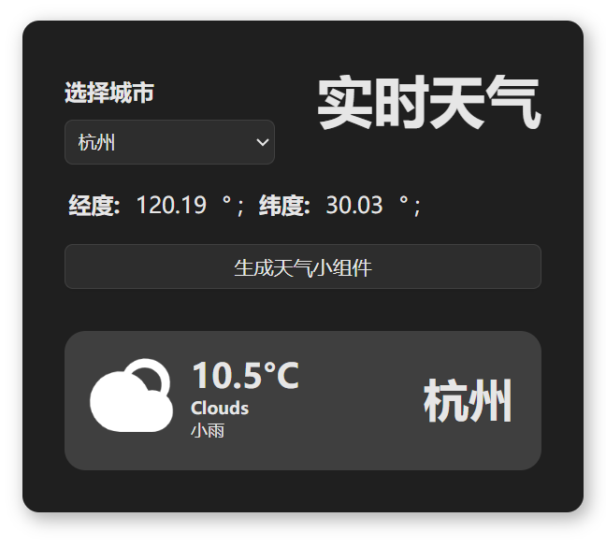

请综合运用HTML常用标签与CSS常用属性的相关知识，构建出实时天气工具的面板，完成以下要求。

1. 安装**VSCode**，搭建前端开发环境。
2. 编写HTML文件，搭建该实时天气工具的基本架构，要求：
   1. 为网页设置一个**标题**，显示在浏览器的选项卡上（如“作业一”）；
   2. **选择合适的HTML标签**，搭建图中的面板；要求至少包含图中的全部元素，尤其注意**下拉框**、**按钮**、**图片**元素。
   3. 为必要的元素赋予**类名**或**id**，以供CSS选择器选择；
   4. 下拉框中的城市不少于**5个**；经纬度、天气等文字内容可以随意填写。
3. 编写CSS文件，美化该工具面板。要求至少完成以下内容：
   1. 面板固定于网页**右上角**，并**距离上、右边界均有一定的距离**（如20px）；
   2. 修改面板中的**文字、背景、控件的样式**。
   3. 类选择器和ID选择器**至少**各**使用一次**。
   4. 让**按钮**在**鼠标悬浮**，**按下**时具有**不同的样式**

在此基础上，可以尝试**发挥创造性**，丰富并美化界面内容，打造自己个性化的工具面板。

补充实验步骤，完成实验报告，要求包含实验目的、实验内容与要求、实验步骤、实验结果以及必要的截图。

*小贴士：*

1. *本次作业无需实现工具的具体功能；只需搭建出具有基本交互的界面。*
2. *本次作业的附件中提供了一些备选的天气图标。有需要的同学也可以在<https://www.iconfont.cn/>等图标网站上自行寻找合适的图标。*
3. *想在课堂内容的基础上实现更美观的效果，可以自行前往MDN Web Doc、菜鸟教程等网站学习更多Web开发技巧。*



## 实验步骤

### 前端开发环境搭建

1. 下载并安装VSCode（<https://code.visualstudio.com/>）。
2. 打开VSCode，点击左侧菜单的扩展选项，在扩展商店中搜索安装Live Server并启用，也可根据自身需求安装Chinese (Simplified) Language Pack for Visual Studio Code、Auto Rename Tag等插件。

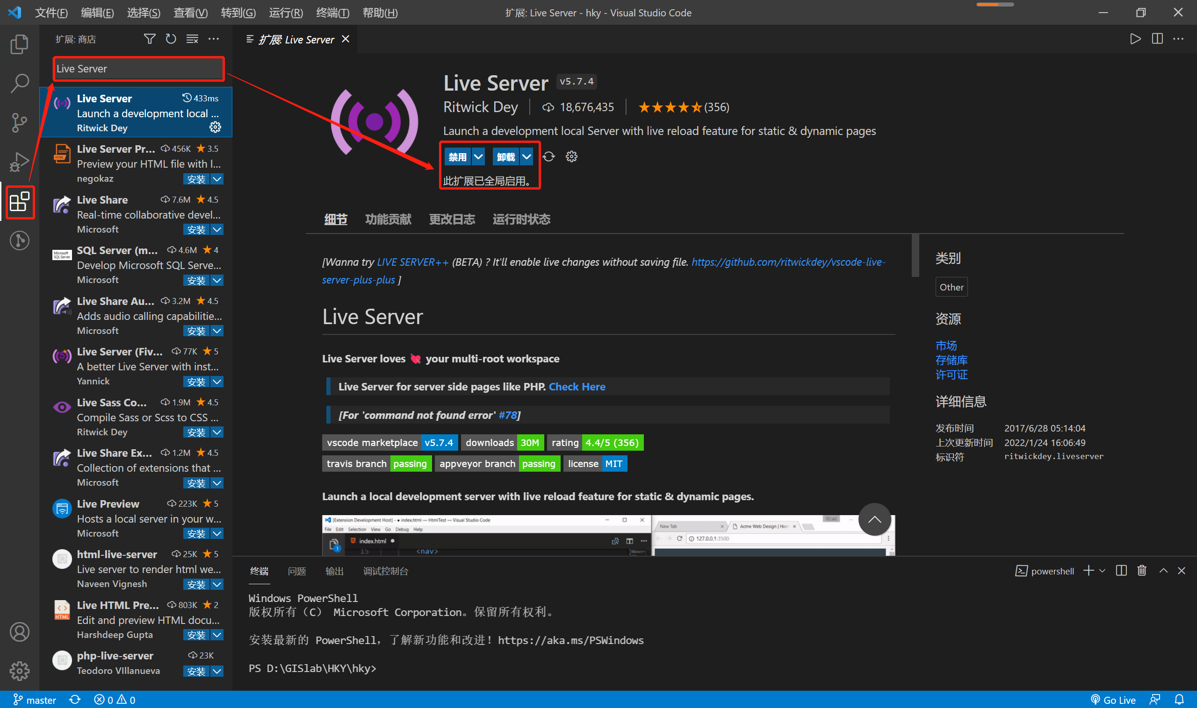

1. 在电脑中创建存放代码的文件夹，在VSCode中点击【文件】→【打开文件夹】，此时可以新建文件。

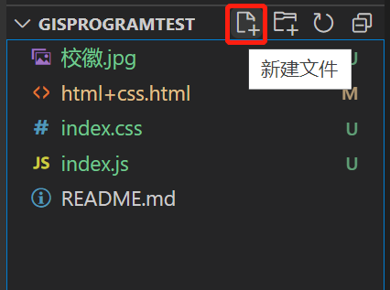

1. 新建一个html文件，开始编写html代码，可在文档中输入“!”快速生成html骨架。编写完成后，在代码界面右击，点击【Open With Live Server】，使用之前安装的Live Server插件运行网页。此后每次修改代码并保存后，网页可以自动更新。



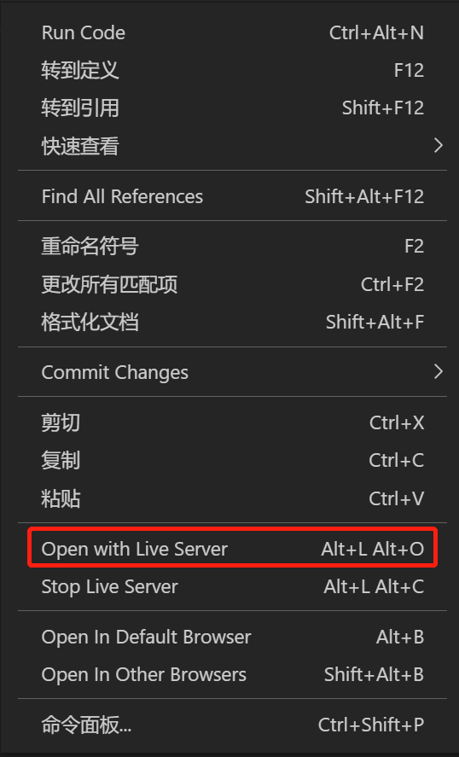

### 编写HTML文件

1. Head部分
2. <head>
3. <meta charset="utf-8">
4. <meta name="viewport" content="width=device-width, initial-scale=1">
5. <title>HW1</title>
6. *<!-- Bootstrap CSS -->*
7. <link href="https://cdn.jsdelivr.net/npm/bootstrap@5.3.0/dist/css/bootstrap.min.css" rel="stylesheet">
8. <link rel="stylesheet" href="./css/style.css">
9. </head>

* 引入Bootstrap来更好的规划布局。

2）Body部分

* 在主container内最右侧的col-4元素内进行编辑。
* 根据布局分成四行。
* <div class="row" id="row1">
* <div class="col-6" id="city_selector">
* <label for="city" id="city_label">选择城市</label><br/>
* <select name="city" id="city">
* <option value="1">北京</option>
* <option value="2">上海</option>
* <option value="3">广州</option>
* <option value="4">杭州</option>
* <option value="5">深圳</option>
* </select>
* </div>
* <div class="col-6" id="realtime_weather">
* <h1>实时天气</h1>
* </div>
* </div>
* 显示实时天气与实现城市选择器
* <div class="row" id="row2">
* <div class="col-6">
* <h3>经度:114.00</h3>
* </div>
* <div class="col-6">
* <h3>纬度:51.40</h3>
* </div>
* </div>
* 经纬度表示
* <div class="row" id="row3">
* <div class="col-12">
* <button class="btn btn-primary w-100" id="generate_weather_widget">生成天气组件</button>
* </div>
* </div>
* 按钮实现
* <div class="row" id="row4">
* <div class="col-6">
* <div class="row">
* <div class="col-6">
* <img src="./pictures/cloudy.png" alt="weather_icon" id="weather_icon" class="img-fluid">
* </div>
* <div class="col-6">
* <h3 class="close_text">10.5</h3>
* <h5 class="close_text">clouds</h4>
* <h6 class="close_text">小雨</h5>
* </div>
* </div>
* </div>
* <div class="col-6" id="city_name">
* <h1>杭州</h1>
* </div>
* </div>

最后一行信息显示，内部用bootstrap做了进一步分割。

### 编写CSS文件

1. h1,h2,h3,h4,h5,h6,label{
2. color: #fff;
3. }
4. #component{
5. background: linear-gradient(145deg, #252525, #1a1a1a);
6. border-radius: 10px;
7. padding-bottom: 20px;
8. box-shadow: 0 10px 20px rgba(0, 0, 0, 0.5), 0 6px 6px rgba(0, 0, 0, 0.2);
9. transition: all 0.3s ease;
10. }
11. #component:hover {
12. box-shadow: 0 15px 25px rgba(0, 0, 0, 0.6), 0 10px 10px rgba(0, 0, 0, 0.4);
13. transform: translateY(-5px);
14. }
15. .row{
16. text-align: start;
17. margin-top: 10px;
18. margin-bottom: 10px;
19. margin-left: 10px;
20. margin-right: 10px;
21. }
22. #row4{
23. background: linear-gradient(145deg, #454545, #353535);
24. border-radius: 10px;
25. margin-left: 20px;
26. margin-right: 20px;
27. box-shadow: inset 0 2px 5px rgba(0, 0, 0, 0.2);
28. padding: 10px;
29. }
30. #city_name{
31. text-align: right;
32. padding-right: 20px;
33. padding-top: 30px;
34. }
35. .btn{
36. text-align: center;
37. background: linear-gradient(145deg, #333333, #252525);
38. border-color: #3F3F3F;
39. box-shadow: 0 4px 8px rgba(0, 0, 0, 0.3);
40. transition: all 0.3s ease;
41. }
42. .btn:hover {
43. background: linear-gradient(145deg, #3a3a3a, #2a2a2a);
44. box-shadow: 0 6px 12px rgba(0, 0, 0, 0.4);
45. transform: translateY(-2px);
46. }
47. .btn:active{
48. background: linear-gradient(145deg, #2a2a2a, #1a1a1a);
49. box-shadow: inset 0 2px 5px rgba(0, 0, 0, 0.2);
50. transform: translateY(0);
51. }
52. #realtime_weather{
53. text-align: right;
54. padding-top: 20px;
55. font-weight: bold;
56. }
57. #city_selector{
58. text-align: left;
59. padding-top: 20px;
60. }
61. #city_label{
62. font-size: 20px;
63. font-weight: bold;
64. }
65. select{
66. background-color: #2D2D2D;
67. border-radius: 5px;
68. border-color: #3F3F3F;
69. color: #fff;
70. width: 100%;
71. height: 40px;
72. }
73. .close_text{
74. margin-bottom: 0px;
75. }

* 除了在要求基础上还添加了以下特点
* 给#component元素实现了外阴影效果，添加了鼠标hover时的悬浮效果。
* 给button添加了hover时悬浮。
* 给#row4元素添加了内阴影。

## 实验结果

1.组件基本情况

2.拥有五个城市

3.按钮的悬浮效果（按下效果无法截屏）。

